**山东师范大学**

**实验报告**

|  |  |  |  |  |  |
| --- | --- | --- | --- | --- | --- |
| 院系部所 | 信息科学与工程学院 | | 课程名称 | | 计算机操作系统 |
| 所在班级 | 计工本1702 | 学号 | 201711010202 | 姓名 | 王汝芸 |
| 实验编号 | 07 | 题目 | 采用无缓冲方式实现文件读/写 | | |

一、实验目的和要求

熟悉Windows系统文件读/写相关API函数。

掌握无缓冲方式实现文件读/写相关参数的设置。

二、实验环境

Windows 10

Visual C++6.0

三、实验内容及实施

文件创建->读文件->写文件->关闭文件句柄

建立一个函数，使用该函数将源文件source.txt中的内容读出，再写到目标文件nobuffer.txt中去。

四、实验结果

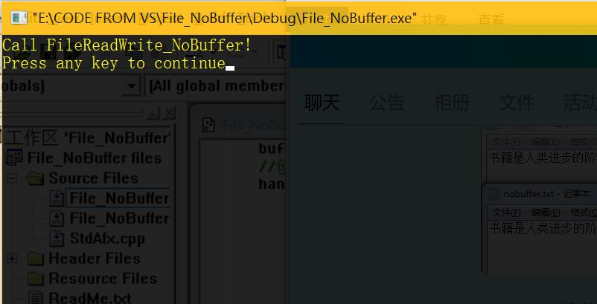

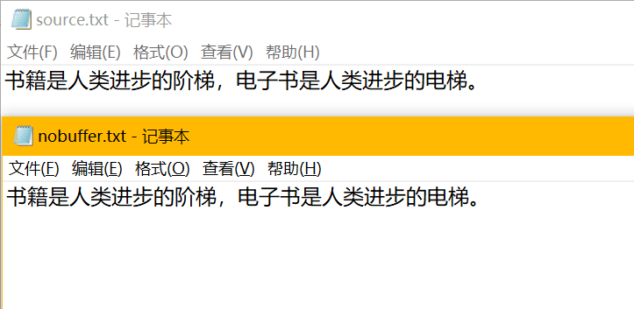

五、实验分析

该实验完成无缓冲方式的文件读/写操作。先创建两个文件：source.txt和nobuffer.txt，然后反复从文件source.txt中读出数据块，并写到文件nobuffer.txt中去，直到文件尾为止。

六、实验讨论（可选）

无。

七、附录 （可选）

1 *// File_NoBuffer.cpp : Defines the entry point for the console application.*

2 *//*

3

4 #include "stdafx.h"

5 #include "File_NoBuffer.h"

6

7 #ifdef _DEBUG

8 #define new DEBUG_NEW

9 #undef THIS_FILE

10 **static char** THIS_FILE[] = __FILE__;

11 #endif

12

13 DWORD BufferSize=1024;

14 **char** buf[1024];

15 */////////////////////////////////////////////////////////////////////////////*

16 *// The one and only application object*

17

18 CWinApp theApp;

19

20 **using namespace** std;

21 **void** **FileReadWrite_NoBuffer**(**char**\*source,**char**\*destination);

22

23 **int** **_tmain**(**int** argc, TCHAR* argv[], TCHAR* envp[])

24 {

25 **int** nRetCode = 0;

26 **printf**("Call FileReadWrite_NoBuffer!\n");

27 **FileReadWrite_NoBuffer**("source.txt","nobuffer.txt");

28 **return** nRetCode;

29

30 }

31

32 **void** **FileReadWrite_NoBuffer**(**char**\*source,**char**\*destination)

33 {

34 HANDLE handle_src,handle_dst;

35 DWORD NumberOfByteRead,NumberOfByteWrite;

36 BOOL cycle;

37 **char**\*buffer;

38 buffer=buf;

39

40 handle_src=**CreateFile**(source,

41 GENERIC_READ,

42 0,

43 NULL,

44 OPEN_EXISTING,

45 FILE_FLAG_NO_BUFFERING,

46 NULL);

47 handle_dst=**CreateFile**(destination,

48 GENERIC_WRITE,

49 NULL,

50 NULL,

51 CREATE_ALWAYS,

52 NULL,

53 NULL);

54 **if**( handle_src==INVALID_HANDLE_VALUE||handle_dst==INVALID_HANDLE_VALUE)

55 {

56 **printf**("File Create Fail~\n");

57 **exit**(1);

58 }

59 cycle=TRUE;

60 **while**(cycle)

61 {

62 NumberOfByteRead=BufferSize;

63

64 **if**(!**ReadFile**(handle_src,buffer,NumberOfByteRead,&NumberOfByteRead,NULL))

65 {

66 **printf**("Read File Error!%d\n",**GetLastError**());

67 **exit**(1);

68 }

69 **if**(NumberOfByteRead<BufferSize)cycle=FALSE;

70 *//??ä??*

71 **if**(!**WriteFile**(handle_dst,buffer,NumberOfByteRead,&NumberOfByteRead,NULL))

72 {

73 **printf**("Write File Error!%d\n",**GetLastError**());

74 **exit**(1);

75 }

76 }

77

78 **CloseHandle**(handle_src);

79 **CloseHandle**(handle_dst);

80 }